電工實驗5

第一次實驗

預報

Date: 2024/09/24

Class: 電機四全英班

Group: Group 9

Name: B103105006 胡庭翊

B103015018 劉姵妤

1. TXLINE參數設定
   1. 40 Ohm:

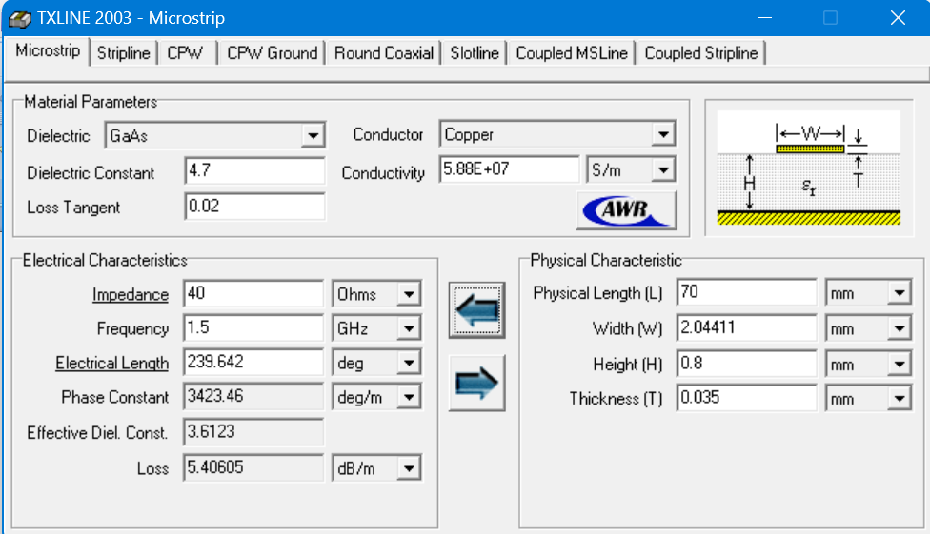

結論: W = 2.04411mm

* 1. 20 Ohm:

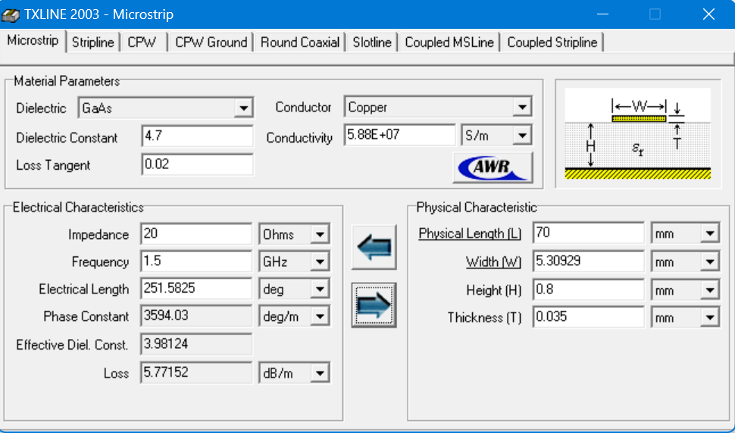

結論:W = 5.30929mm

1. Libra的code
   1. 40 Ohm開路

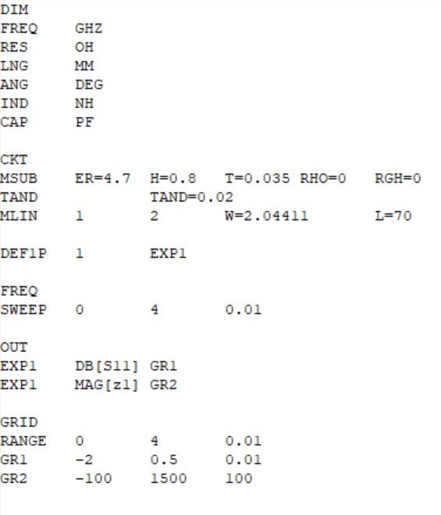

* 1. 40Ohm短路

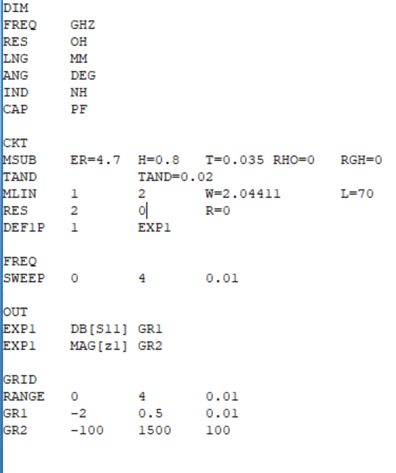

* 1. 20Ohm 開路

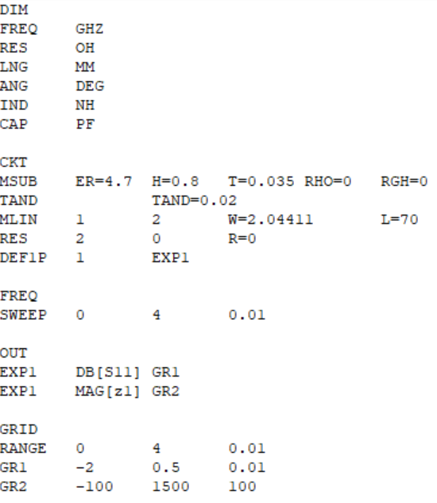

* 1. 20Ohm 短路

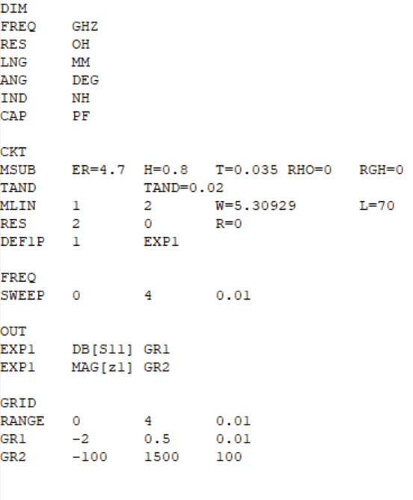

1. 模擬結果
   1. 40Ohm開路
      1. S11

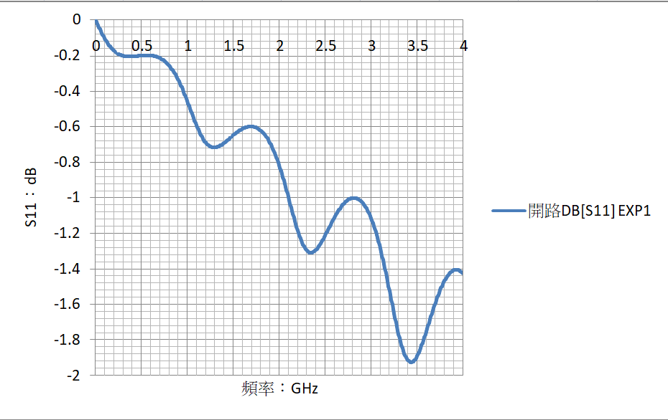

* + 1. Z1

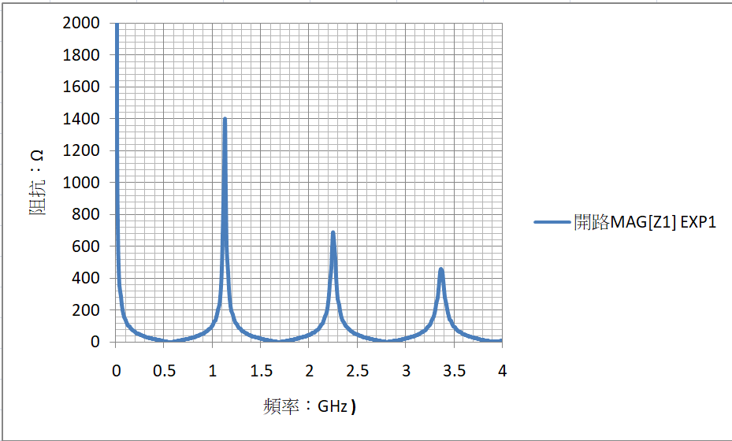

* 1. 40Ohm短路
     1. S11

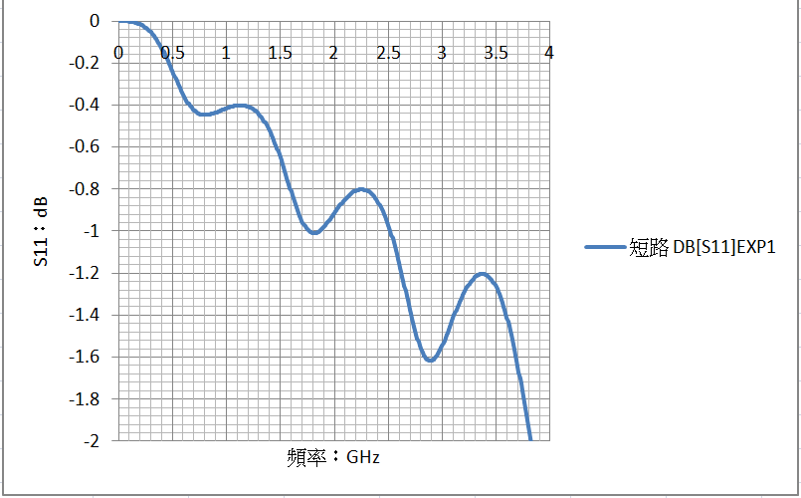

* + 1. Z1

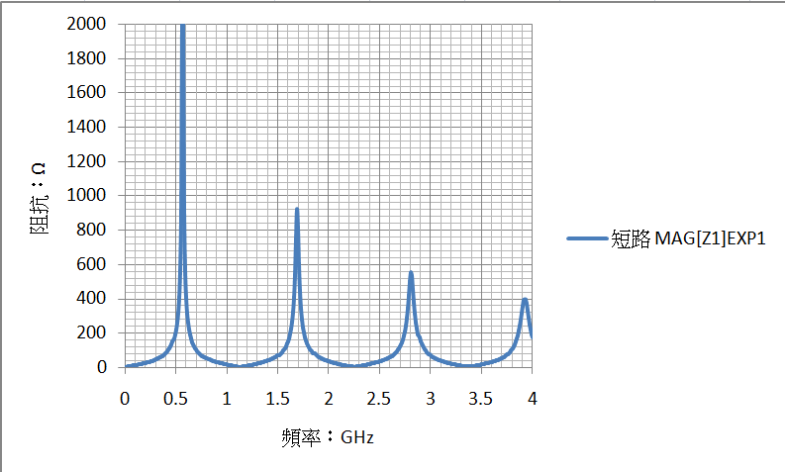

* 1. 20Ohm 開路
     1. S11

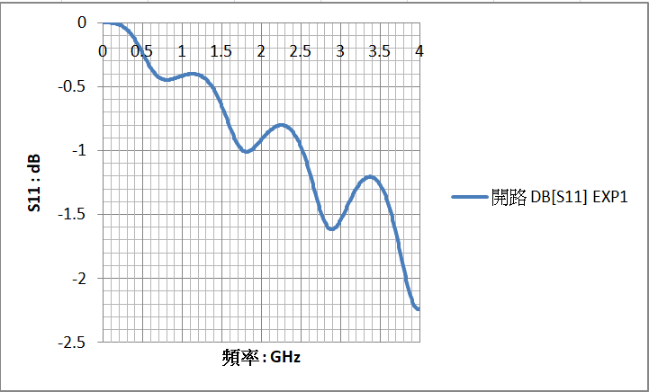

* + 1. Z1

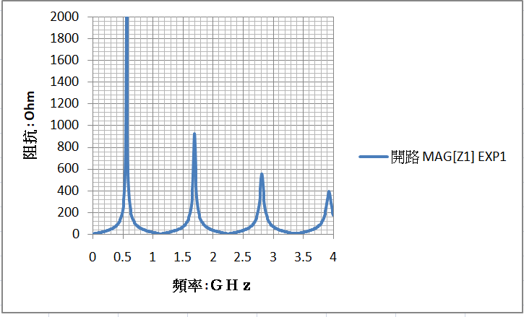

* 1. 20Ohm 短路
     1. S11

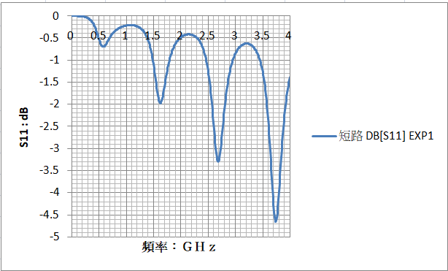

* + 1. Z1

